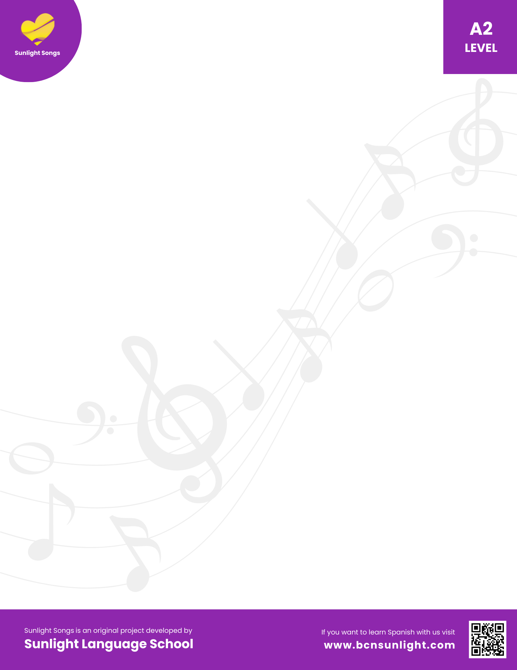
El Verano Pasado – Slow
"PRETÉRITO INDEFINIDO"- Level A2

El verano pasado fue especial.
El verano pasado lo pasé genial.
Conocí a Marta, a Montse y a Inés,
salí con ellas y disfruté.
Nadé en el mar, tomé el sol,
anduve por la montaña
y tuve sueños de amor.
Canté canciones y viví con pasión,
hice windsurf y puse felicidad en mi corazón.
Estuve en Barcelona y visité Benidorm,
salí por Valencia y compré en Salou.
Bebí con las chicas y bailé hasta que salió el sol.
A Marta le dije “te quiero” y le gustó.
A Montse la quise y lo sintió.
A Inés le hice cosquillas y se rió.
Juntos jugamos, nos bañamos, nos miramos al sol.
Estuve en Barcelona y visité Benidorm,
salí por Valencia y compré en Salou.
Bebí con las chicas y bailé hasta que salió el sol.
El verano pasado a mí me encantó.
El verano pasado muy rápido pasó.
Marta me hizo feliz y Montse me dio el amor.
El verano pasado fue, de mi vida, lo mejor.
Estuve en Barcelona, nos bañamos, nos miramos al sol.
Estuve en Barcelona y visité Benidorm.
Salou. Y Salou.
Estuve en Barcelona y visité Benidorm,
salí por Valencia y compré en Salou.
Bebí con las chicas y bailé hasta que salió el sol.
El verano pasado fue especial.
El verano pasado lo pasé genial.

